Môn học: PHƯƠNG PHÁP PHÁT TRIỂN PHẦN MỀM HƯỚNG ĐỐI TƯỢNG
Lab: 00
Họ và tên sinh viên thực hiện: Trần Tuấn Minh
Mã số sinh viên: 1250080116
Lớp: 12_ĐH_CNPM2
Phần 1: Cài đặt hệ điều hành và kiểm tra hệ điều hành, cấu hình, người dùng
Em sài hệ điều windows 11 do đó thông tin cấu hình như sau:
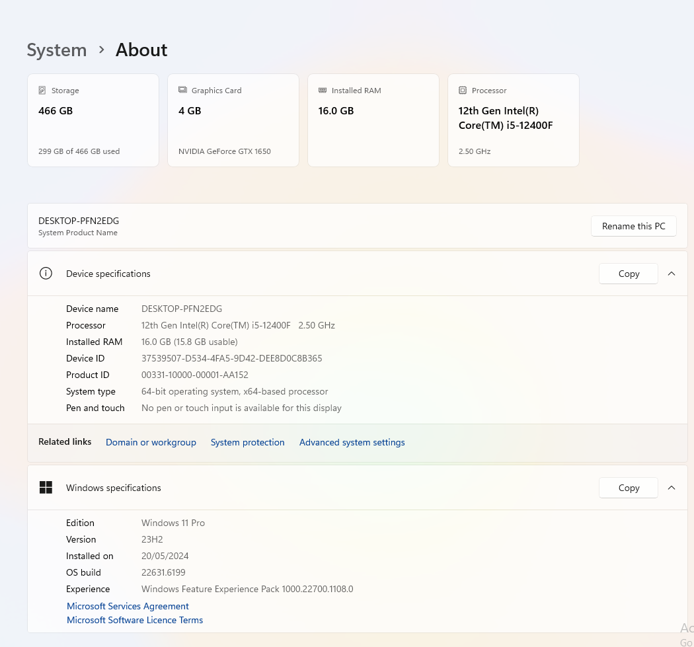

Phần 2: Cài đặt môi trường
1. Java & Maven
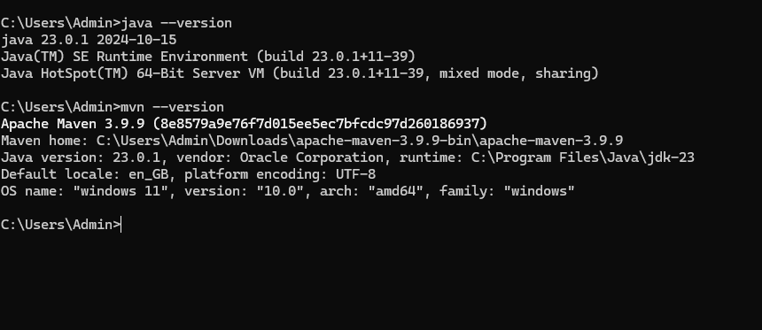
2. Git & Github
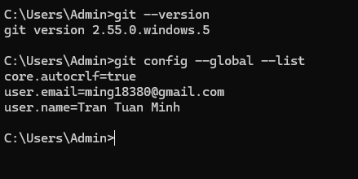

3. Ide
PlantUML integration
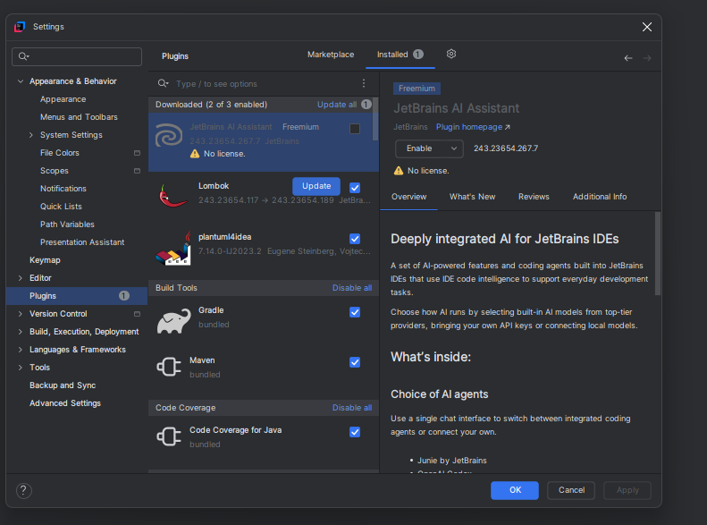
SDK
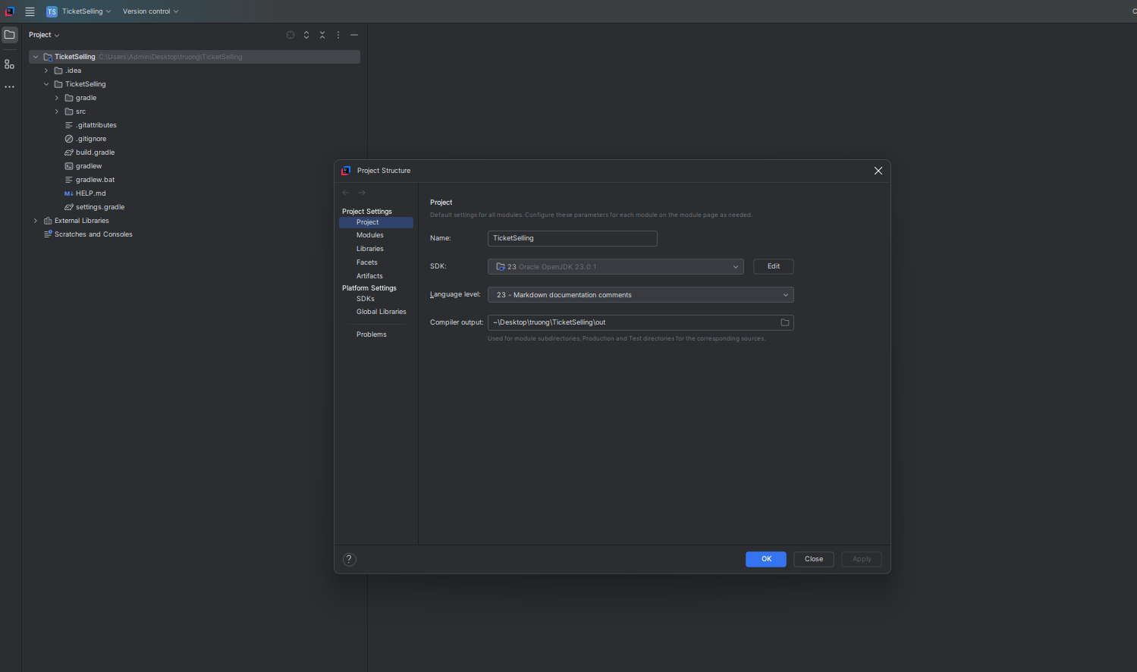
Chạy maven
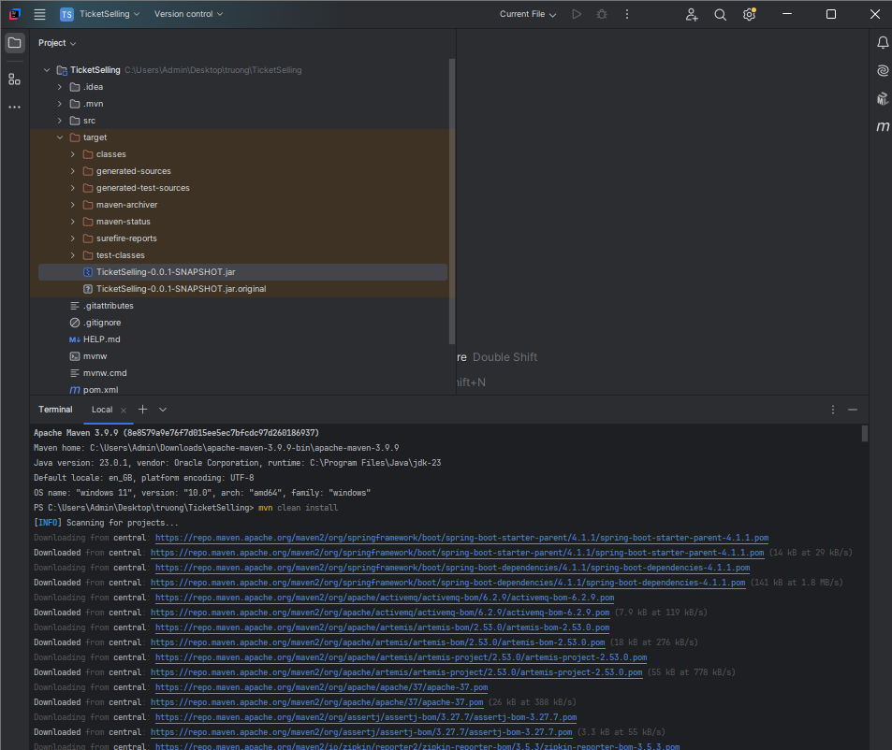
Chạy dự án


